

Allegato B
AVVISO PUBBLICO
per contributi a fondo perduto per contrastare gli effetti della grave crisi economica derivante dall'emergenza epidemiologica da COVID-19, in attuazione dell'art. 2 della Legge Regionale n. 10 del 3 giugno 2020

Attestazione dei requisiti di ammissibilità

Il/La sottoscritto/a _____ ____________________
nato/a ______________________________________ prov. (______) il _________________
residente a __________________________________________________________________ prov. (______)
alla via _______________________________________ numero _____________ CAP _____________
con studio professionale in _______________________ via _____________________________ n. ____
iscritto/a all’Albo professionale/Ruoli dei ______________________________________________________
di ______________________ al n. ________________dal______/_________/______,

o in alternativa

Il Centro/Associazione/Società_______________________________________________________________
iscritto/registrato a __________________________________________________________ al n.___________
nella persona dell’amministratore/legale rappresentante pro tempore _________________________________
nato/a a ______________________________________ prov. (______) il ___________________________
residente a ________________________________________________________________ prov. (________)
alla via __________________________________________ numero _____________ CAP _______________

in seguito all’incarico conferitogli da (specificare ragione sociale impresa/nominativo lavoratore autonomo) ________________ con sede legale in _____________________________ via ____________________ e in relazione all’Avviso pubblico per contributi a fondo perduto per contrastare gli effetti della grave crisi economica derivante dall'emergenza epidemiologica da COVID-19, in attuazione dell'art. 2 della Legge Regionale n. 10 del 3 giugno 2020.

ATTESTA CHE

• L’impresa_________/Il lavoratore autonomo___________________ rientra nella tipologia di soggetti beneficiari di cui all’articolo 4 del suddetto Avviso in quanto (barrare la casella pertinente):

imprese e lavoratori autonomi con ricavi o compensi fino a euro 120.000,00, nel periodo d’imposta precedente a quello in corso, e precisamente pari ad € _____________
imprese con ricavi da euro 120.001,00 fino a euro 400.000,00, nel periodo d’imposta precedente a quello in corso, e precisamente pari ad € _________
imprese con ricavi superiori a euro 400.001,00 fino a euro 1.000.000,00, nel periodo d’imposta precedente a quello in corso, e precisamente pari ad € ______
agenzia di viaggio con codice Ateco 79.1, con ricavi pari ad € ______

Luogo e data ______________________________

Il Soggetto abilitato
(timbro e firma)

______________________________________
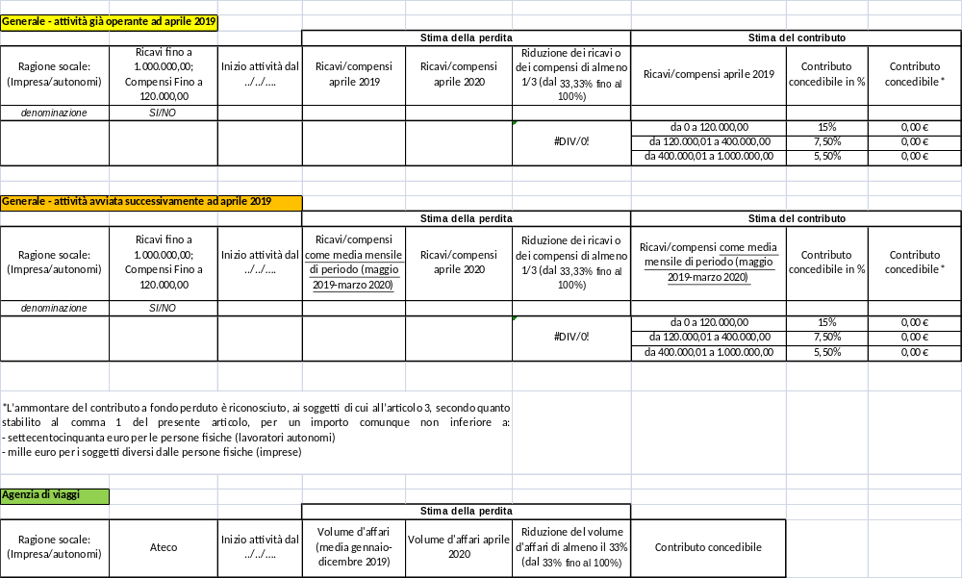

Allegare copia di un documento di identità in corso di validità del firmatario, avendo cura che tale copia sia leggibile.

